**PROBLEMA 1**

Write a program that prints all the numbers from 1 to 100. However, for multiples of 3, instead of the

number, print "Multi". For multiples of 5 print "IT". For numbers which are multiples of both 3 and 5,

print "Multipli".

But here's the catch: you can use only one `if`. No multiple branches, ternary operators or `else`.

**Requirements**

● 1 if

● You can't use `else`, `else if` or ternary

● Unit tests

● We are big fans of JS and Node.JS.

**Submission**

You can create a public repository on your GitHub account and send the link to us, or just send us a

zip file.

**SOLUCION**

<https://github.com/gesen01/Prueba-T-cnica---Bquate>

**PROBLEMA 3**

Diagrama ER

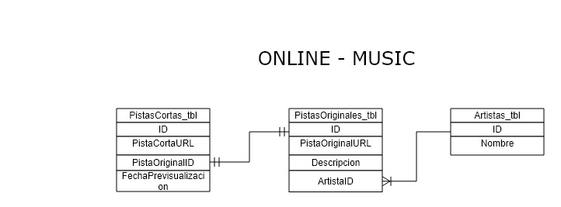

Proceso

* Primero que hay que realizar es acceder mediante el acceso del usuario de administrador usando sus credenciales.
* Una vez que se tiene el acceso remoto se abre un navegador web con la dirección ip o línea de comando donde se encuentra el mysql
* se inicia sesión con las credenciales del usuario que si tiene acceso al motor de la base de datos para posteriormente realizar la siguiente consulta:

Esta Consulta permite obtener la ubicación de las pistas originales que se han consultado en el último mes

SELECT o.PistaOriginalURL

FROM PistasOriginales_tbl o

JOIN PistasCortas c ON c.PistaOriginalID=o.ID

JOIN Artistas_tbl a ON a.ID=o.ArtistaID

WHERE a.Nombre='Arjona'

AND MONTH(c.FechaPrevisualizacion)=MONTH(GETDATE())

* Como siguiente paso y una vez que se tenga la consulta creada y probada lo siguiente será crear un documento con node js que permite crear el archivo csv de forma automática.